Het Pietertjes Toernooi
7x7 voetbal


7
Ooo dat denk ik wel, bij WAVV is het altijd gezellig
Zou het net zo gezellig worden als vorig jaar?

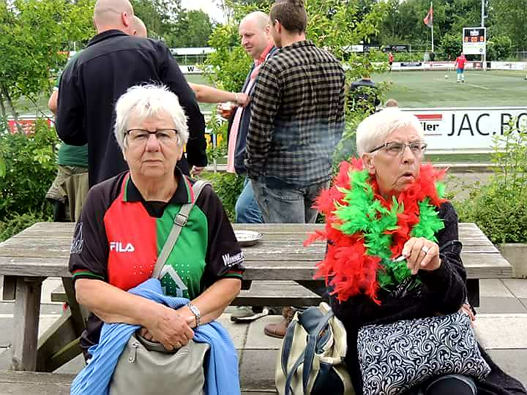

10 juni 2023
Aanvang 14:00 uur

Doe mee en schrijf je in:
-------------------------------------------------------------------------------------------------------------------------------------
Naam Team: ……………………………………………………………………
Damesteam/Mixteam/Herenteam (doorhalen wat niet van toepassing is)
Naam contactpersoon: ……………………………………………………
Telefoon nr. of E-mail adres: ……………………………………………
---------------------------------------------------------------------------------------------------------
Opgeven kan tot uiterlijk woensdag 31 mei door inlevering van dit formulier bij Tonnie Bongers of te de mailen naar: tbo.wavv@upcmail.nl

